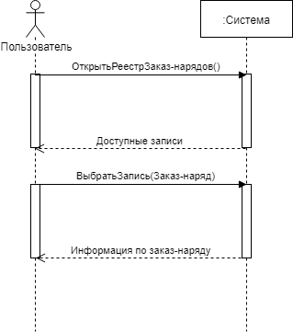

|  |  |
| --- | --- |
| **Операция** | ОткрытьРеестрЗаказ-Нарядов |
| **Ссылки** | Прецеденты: Просмотр заказ-наряда |
| **Предусловия** | * Пользователю доступен Реестр заказ-нарядов * Атрибут «Идентификация» класса «Пользователь» имеет значение true |
| **Постусловия** | * Создан экземпляр класса «Реестр» * Экземпляр класса «Реестр» связан с классом «Пользователь» на основе атрибута «Код организации» |

|  |  |
| --- | --- |
| **Операция** | ВыбратьЗапись(КодЗаказ-Наряда) |
| **Ссылки** | Прецеденты: Просмотр заказ-наряда |
| **Предусловия** | Предоставлены записи реестра |
| **Постусловия** | * Создан экземпляр класса «Заказ-наряд» * Экземпляр класса «Заказ-наряд» связан с экземпляром класса «Реестр» на основе атрибута «КодЗаказ-наряда» |